GERDA 11/13/16/20/24 кВт HM ГЕРМЕТИЧНЫЙ МОНОТЕРМИЧЕСКИЙ КОТЁЛ

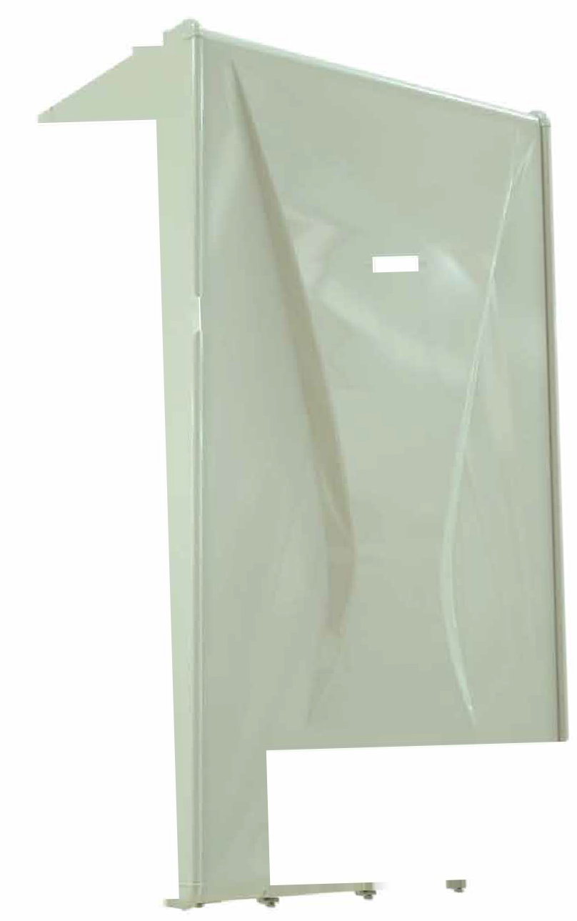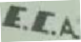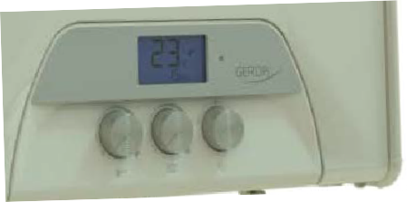РУКОВОДСТВО ПО ПРИМЕНЕНИЮ И УСТАНОВКЕ . ПАСПОРТ
ИЗДЕЛИЯ
E.C.A. Представительство в Российской Федерации
+7(499)643 8239

СОДЕРЖАНИЕ

ВСТУПЛЕНИЕ 1
ГАРАНТИЯ И ОБСЛУЖИВАНИЕ 1
СИМВОЛЫ 1
ПРАВИЛА БЕЗОПАСНОСТИ И ПРЕДУПРЕЖДЕНИЯ 2
ПРОДУКТ 3
Общие характеристики 3
Обозначение продукта 4
Технические характеристики 4
Схема электрической цепи 5
УПАКОВКА 6
УСТАНОВКА 7
Выбор места для установки устройства 7
СОЕДИНЕНИЯ 8
Положения, на которые необходимо обращать внимание при подключении дымохода 9
Подключение дымохода герметичного типа 11
Подключение к газопроводу и водопроводу 19
Подключение к электросети 19
Комнатный термостат (опция) 20
ЗАПУСК И ЭКСПЛУАТАЦИЯ 21
ЗАПУСК УСТРОЙСТВА 24
Перевод работы котла с природного газа на сжиженный газ 26
ОБНАРУЖЕНИЕ И УСТРАНЕНИЕ ОШИБОК И НЕИСПРАВНОСТЕЙ 28
ТЕХНИЧЕСКОЕ ОБСЛУЖИВАНИЕ 30
СТАНДАРТЫ / ИНСТРУКЦИИ 30
ПРИЛОЖЕНИЯ 31
ТРАФАРЕТ ДЛЯ НАСТЕННОГО КРЕПЛЕНИЯ 32
ДЕКЛАРАЦИЯ СООТВЕТСТВИЯ ЕС 34

ВСТУПЛЕНИЕ
Герметичные котлы E.C.A. GERDA 11/13/16/20/24 кВт, разработаны для эффективного, безопасного и комфортного центрального отопления и удовлетворения потребностей в горячей воде. В соответствии с выбором желаемого топлива, герметичные котлы GERDA 11/13/16/20/24 кВт способны работать на природном или сжиженном газе.
В настоящем руководстве вы найдёте информацию об установке и эксплуатации герметичных котлов GERDA, могущих работать на природном или сжиженном газе, в зависимости от вашего выбора. Также, здесь приводится подробное описание технических характеристик устройства, информация о выборе места для установки, выполнении соединений (подключение к водопроводу, газопроводу, дымоходу и электрической сети), преобразовании газа, техническом обслуживании и обнаружении вероятных неисправностей и их устранении. Чтобы воспользоваться всеми функциями вашего устройства и долгосрочной надёжной эксплуатации, пожалуйста, внимательно прочитайте руководство.
Для возможности дальнейшего использования, храните руководство вместе с другой документацией, поставляемой вместе с устройством.

ГАРАНТИЯ И ОБСЛУЖИВАНИЕ
•Любые виды гарантийного ремонта должны проводиться в авторизованных сервисах Е.С.А. На котел предоставляется гарантия на срок 2 года.
•Гарантия распространяется на дефекты материалов, используемых при изготовлении котла и качество изготовления, при условии соблюдения инструкций и предупреждений, приведенных в руководстве по установке и эксплуатации.
- Ввод в эксплуатацию должен быть выполнен авторизованным сервисным центром. Чтобы гарантия была действительной, дата продажи и дата пуска в эксплуатацию должна быть указана в гарантийном талоне, прилагаемом к руководству.
- В случае если дата ввода в эксплуатацию неизвестна, либо от даты продажи до даты ввода в эксплуатацию прошло более 6 месяцев, то гарантийный срок исчисляется от даты продажи оборудования, указанной в разделе «Паспорт изделия» гарантийного талона и кассовом чеке.
- При стандартных условиях эксплуатации данный продукт «E.C.A.» не требует ежедневного технического обслуживания. Однако, если вам нужна помощь, авторизованные сервисные центры E.C.A. - к вашим услугам по всей стране.
Для продолжения гарантийного обслуживания все работы по гарантийному ремонту должны осуществляться авторизованным сервисом «E.C.A.».
- Список адресов специализированных сервисов «E.C.A.» указаны на сайте компании по адресу vessenrussia.ru.
- Срок службы данных котлов 15 лет.

СИМВОЛЫ
Приведенные ниже символы, размещены в соответствующих местах текста с целью привлечения внимания к наиболее важным вопросам, связанным с установкой и эксплуатацией устройства. символы и пояснение к ним указаны ниже.
ВНИМАНИЕ: Обозначает вероятность возникновения материального или лёгкого личного ущерба.
ОПАСНОСТЬ: Обозначает вероятность возникновения серьёзного личного ущерба.

  - Пояснение, содержащее информацию, которую пользователь должен иметь в виду.

  - Показывает случаи, при которых пользователь не должен вмешиваться, и ответственность за которые возлагается на авторизованный сервис.
1

ПРАВИЛА БЕЗОПАСНОСТИ И ПРЕДУПРЕЖДЕНИЯ
Правила безопасности

В случае, если в воздухе чувствуется запах газа;
- Закройте клапан подачи газа устройства и клапаны всех других приборов, работающих на газе.
- Потушите пламя, выключив плиту, духовку и т.п. устройства.
- Не зажигайте спички, зажигалки и т.п., потушите сигарету.
- Открыв двери и окна, проветрите помещение, в котором вы находитесь.
- Никогда не прикасайтесь к кнопкам и розеткам электрических приборов.
- Перекройте клапан подачи газа на входе в квартиру и здание.
- Не пользуйтесь телефоном в помещениях с запахом газа.
- Не теряя времени, позвоните в газовую компанию и сообщите о ситуации в ближайший авторизованный сервис.
  - Не храните и не используйте материалы с огне- и взрывоопасными свойствами рядом с устройством.
  - Во время проведения таких процедур, как чистка, проверка утечки газа и т.п., держитесь на удалении от электрических соединений с такими материалами как вода и пена.
  - Если в качестве топлива для вашего устройства вы используете сжиженный (баллонный) газ, во избежание возникновения серьёзной опасности в результате повреждения баллонов и соединений между устройством и газовым баллоном, никогда не раскачивайте и не опрокидывайте баллон.
  - Никогда не перекрывайте вентиляционные отверстия, сделанные из помещения, где находится ваше
устройство, наружу.
Система
  - Устройство должно быть обязательно подключено к электрической линии с напряжением 230 В переменного тока, частотой 50 Гц и заземлением.
  - Газопровод, отопительная система и система горячего водоснабжения должны быть готовыми для подключения до начала установки устройства. Система газоснабжения должна быть построена по утверждённому проекту, разработанному уполномоченной организацией. Все расходы на эти работы и процедуры относятся к пользователю.
Перевод котла с одного типа газа на другой
  - Прибор должен быть приобретён согласно типу топлива, на котором он будет работать (Сжиженный или природный газ). Если пользователь обратится за услугой по переводу газа после покупки прибора, данная услуга будет оплачиваться отдельно.
  - перевод газа должен выполняться специализированным сервисом. После перевода газа проведение проверки на утечку обязательно.
  - После перевода на прибор приклеивается этикетка о переводе газа рядом с наклейкой с данными прибора.
Установка
- Установка устройства должна производиться уполномоченной организацией с соблюдением норм и стандартов , приведенных в руководстве по установке.
- Устройство не должно устанавливаться в таком месте, где оно будет подвергаться прямому воздействию водяного пара, испарений моющих средств и т.п.
- Без предварительного согласования с авторизованным сервисом, не допускается вносить какие- либо изменения в соединения с дымоходом.
Ввод в эксплуатацию
- Первый запуск устройства должен осуществлять только авторизованный сервис. Для ввода устройства в эксплуатацию, необходимо чтобы уполномоченная газовая организация открыла подачу газа.
- В соответствии с типом потребляемого устройством газа (сжиженного/природного), необходимо в полном объёме произвести проверку соответствия данных на информационной этикетке с показателями давления газа в местных линиях подачи (мбар), максимальный напор воды для использования (бар) и номинальное напряжение в электросети (В).
- После установки, подключения и первого запуска устройства, получите в авторизованном сервисе информацию о включении устройства и системе безопасности.
Эксплуатация и техническое обслуживание
- Обратите внимание на предупреждения, приведенные в руководстве по установке и эксплуатации устройства. Таким образом, вы сможетеизбежать опасности, вызванной неправильным пользованием.

  - Общее техническое обслуживание необходимо выполнять ежегодно, в начале сезона. Процедуру технического обслуживания должен выполнять только специализированный сервисный центр.
  - Внешняя поверхность устройства должна очищаться без применения каких-либо химических или моющих средств, только с помощью влажной ткани. Применение моющих или химических средств может привести к возникновению коррозии или царапин на поверхности вашего устройства. ПРОДУКТ
Общие характеристики
Герметичные котлы E.C.A. GERDA 11/13/16/20/24 кВт, предназначены для использования в системе центрального отопления и горячего водоснабжения. Герметичные котлы GERDA могут работать на природном или сжиженном газе.
Дизайн упрощает процедуры сервиса и технического обслуживания, а габариты 720x400x330 мм обеспечивают экономию пространства в используемом помещении. Имеет элегантный внешний вид с округлыми линиями и дизайном.
Панель управления разработана эргономичной формы. Рабочие функции, температура воды в отопительном контуре и контуре горячей бытовой воды, возможные неисправности показатели настройки, значение давления воды и обновлённые данные отображаются на ЖК-дисплее.
Рабочие функции и безопасность устройства обеспечиваются благодаря плате управления.
Плата управления управляет газовым клапаном, вентилятором, циркуляционным насосом и 3-ходовым клапаном. Горение пламени горелки можно отслеживать через смотровое стекло на передней панели или с ЖК-дисплея.

ВНИМАНИЕ: Во время наблюдения за модуляцией пламени, не следует прикасаться к рамке стекла, это может привести к риску ожога.

Горелки изготовлены из нержавеющей стали, устойчивой к температуре и тепловой нагрузке. Благодаря специальному дизайну обеспечивает бесшумную работу, равномерное распределение газа и эффективное и чистое горение. Камера сгорания, обеспечивающая высокую эффективность и низкий уровень выброса газов, разработана с отличной изоляцией и размером, который идеально подходит для горелки. Благодаря этим особенностям горелки и камеры сгорания, обеспечивается экономия топлива, а также работа с минимальным уровнем шума.
Циркуляционный насос с автоматическим воздуховыпускным краном и тремя скоростями подходит для любой системы. Устройство имеет функцию задержки отключения насоса (‘pump over-run’)которая предотвращает перегрев теплообменника. Циркуляционный насос продолжает работать в течение некоторого времени после прекращения использования центрального отопления и / или горячей воды.
Медный теплообменник с долгим сроком службы имеет высокую эффективность благодаря специальной конструкции, устойчивой к тепловым ударам. Кроме того, вторичный теплообменник выполняется со стальной пластиной внутри . Таким образом, вода для отопления и техническая вода никогда не смешиваются друг с другом.
Системы безопасности устройства разработаны для вашей безопасности и обеспечения полной безопасности прибора. Системы безопасности перечислены ниже:
Безопасность дымохода
  - Система погашения пламени
  - Защита от перегрева (105°C)
  - Защита от перегрева воды (71°C)
  - Защита от перегрева воды контура отопления (95°C)
  - Защита от чрезмерного давления воды (3 бар)
  - Защита от низкого давления воды (0,8 бар)
  - Защита от низкого напряжения (160В переменного тока)
  - Защита от накопления горячей воды (Контур обхода и дополнительная работа насоса)
  - Защита от замерзания (Электрические соединения прибора нельзя отключать для работы защиты от замерзания).
  - Защита от заклинивания насоса
  - Защита от заклинивания 3-ходового клапана
  - Автоматический воздуховыпускной кран
  - Расширительный бак 3

Обозначение продукта
Обозначение | Описание
GERDA 11/13/16/20/24 HM | E.C.A. GERDA 11/13/16/20/24 кВт Герметичный котёл (монотермическая модель)

Технические характеристики
Табл. 1

Герметические котлы E.C.A. GERDA, относятся к устройствам типа C (TS EN 15502 - 1). Устройства типа C- устройства с герметичной камерой сгорания. Свежий воздух, необходимый для горения, поступает снаружи, независимо от среды, в которой установлено устройство, через специальное соединение дымохода и продукты сгорания газа, также удаляются через отдельное специальное соединение дымохода.
Технические характеристики герметичных котлов E.C.A. приведены в табл. 2.
 | GERDA 11, 13, 16, 20, 24 HM |  |  |  |  | Единица измерения
Категория | II2H3B/P
Тип | C12(X), C32(X), C42(X), C52(X)
Тип газа | G20 (природный) G30-31 (сжиженный) |  |  |  |  | мбар
КПД | 91 |  |  |  |  | %
Мощность
P Мин. мощность нагрева(тепловая мощность) | 8,2 |  |  |  |  | кВт
P Макс. мощность нагрева(тепловая мощность) | 11 | 13 | 16 | 20 | 23,3 | кВт
Q Тепловая нагрузка (мин.) | 9,2 |  |  |  |  | кВт
Q Тепловая нагрузка (макс.) | 12,1 | 14,3 | 17,6 | 22,0 | 25,6 | кВт
Расход газа
Природный газ (полная мощность) | 1,28 | 1,51 | 1,86 | 2,33 | 2,67 | м3/час
Природный газ (мин. мощность) | 0,96 |  |  |  |  | м3/час
Сжиженный газ | 0,94 | 1,12 | 1,37 | 1,72 | 2 | кг/час
Класс Nox | 2
Отопительный контур
Минимальный напор воды | 0,8 |  |  |  |  | бар
Максимальный напор воды | 3 |  |  |  |  | бар
Максимальная температура воды | 90 |  |  |  |  | 0C
Диапазон регулируемой темп. | 40-80 |  |  |  |  | 0C
Бытовая горячая вода
Мин. скорость потока | 3 |  |  |  |  | л/мин.
Макс. скорость потока Мин. напор воды Макс. напор воды  Диапазон горячей воды | 10 (∆t=33,4)  0,3  10  35-64 |  |  |  |  | л/мин. бар бар  0C
Общее
Источник питания | 230В AC-50 Гц |  |  |  |  | В AC - Гц
Потребление электроэнергии | 95 |  |  |  |  | ватт
Класс защиты | IPx4D
Расширительный бак | 6 |  |  |  |  | л
Габариты (Yx GxD) | 720x400x330 |  |  |  |  | мм
Вес (без упаковки) | 35 |  |  |  |  | кг
Класс NOx | 2
Трубные соединения
CH | 3/4 |  |  |  |  | дюйм
DHW | 1/2 |  |  |  |  | дюйм
Gas | 3/4 |  |  |  |  | дюйм
Табл. 2
Для расчёта расхода газа; Для природного газа; Hu = 9,59 кВтчас/м³
Для сжиженного газа; Hu = 12,793 кВтчас/кг

Схема электрической цепи

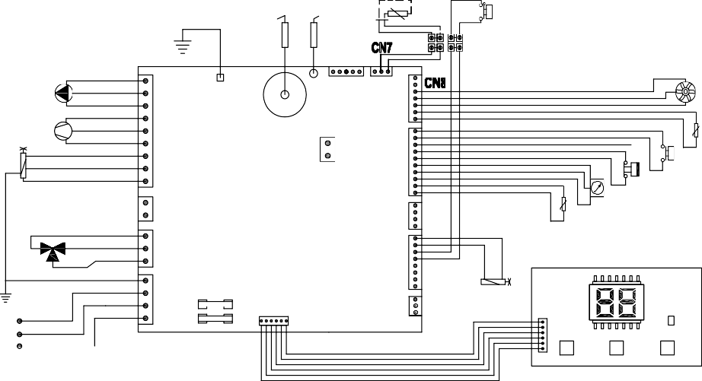
9
6 7
CN4
17
5
4
1
1 3 1 7
10
4
CN9
3
CN15
1
10
CN10
L P 11
9
24
12
1 CN13
2
2
1
3
1
CN5
1
4
1
8
13
15
14
CN14
CN11
G
CN1
4

8
1
CN12 3
16
1
23
22
1
18
19 20 21
GERDA
Схема цепи

Рис. 1

- KA6Enb nlı1TAHlı1H
- 3 XO,l]OBOÇ KnAnAH
- rA3OBlÇ KnAnAH
- BEHTlı1nHTOP
- HACOC
- 3nEKTPO,l] 3A}l{lı1rAHlı1H
- lı1OHlı13lı1PYIO�lı1Ç 3nEKTPO,l]
- nPE,l]OXPAHlı1TEnb
- ,l]AT4lı1K HAPY}l{HOrO BO3,l]YXA (On__.)
- TYP6lı1HA
- ,l]AT4lı1K TEMnEPATYPl 6lTOBOÇ BO,l]l
- nEPEKnIO4ATEnb ,l]ABnEHlı1H BO3,l]YXA

- TEPMOCTAT 6E3OnACHOCTlı1
- ,l]AT4lı1K ,l]ABnEHlı1H BO,l]l
- ,l]AT4lı1K TEMnEPATYPl
- MO,l]YnH__lı1H rA3OBOrO KnAnAHA
- KOMHATHlÇ TEPMOCTAT (On__.)
- KA6Enb CBH3lı1
- KHOnKA 6lTOBOÇ BO,l]l
- KHOnKA OTOnlı1TEnbHOrO KOHTYPA
- KHOnKA ON/OFF/RESET
- ,l]AT4lı1K HElı1CnPABHOCTlı1
- }l{K ,l]lı1CnnEÇ
- ,l]}l{AMnEP (HE YCTAHOBnEH)

УПАКОВКА

ВНИМАНИЕ: Во время транспортировки и хранения устройства, необходимо принимать во внимание предупреждения, приведенные на картонной упаковке.

- Устройство поставляется в картонной коробке размером 865 x 470 x 405 (YxGxD) мм, с поддержкой из пенополистирола в верхней и нижней части (Рис. 2a).

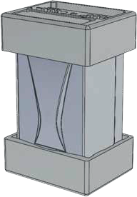
Рис. 2a
Опция

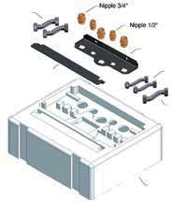
Трубки
присоединений
Щтуцер 3/4"

Штуцер 1/2"

Монтажный кронштейн
Настенный кронштейн
Трубки
присоединений

Трубка присоединения газа
Нижняя часть

Рис. 2б

Рис. 2

→ Детали, требуемые для установки устройства (кронштейн для настенного крепления, 5 уплотнителей для подключения к водо- и газопроводу, по 3 дюбеля и крепёжных винта) размещены на верхней поддержке из пенополистирола.
Детали, на Рис. 2б, предложены как вариант выбора (опция). В качестве варианта выбора (опции), вы можете заказать у авторизованного дилера E.C.A. следующие детали:
- Монтажный кронштейн
- Соединительные трубы воды отопления (3/4’’, 2 шт.)
- Соединительные трубы бытовой воды (1/2’’, 2 шт.)
- Входная газовая труба (3/4’’, 1 шт.)
- Соединительные муфты (1/2’’, 2 шт. - 3/4’’, 3 шт.)
- 6 уплотнителей 3/4” и 4 уплотнителя 1/2” (для подключения к водо- и газопроводу)

УСТАНОВКА
Определение места для установки устройства
- Правила, определенные уполномоченными органами и уполномоченными газоснабжающими организациями, должны соблюдаться при выборе места для установки.
- Если прибор установлен в шкафу, зазоры, необходимые для проведения работ по техническому обслуживанию и ремонту, должны соответствовать рисунку 3.
- В верхней и нижней части шкафа должны быть сделаны 2 вентиляционных отверстия, эти отверстия обеспечат вентиляцию внутри шкафа и предотвратят перегрев устройства. Для вентиляционных отверстий шкафа с прямым сообщением с наружным воздухом должна быть оставлена площадь 110 см2, для вентиляционных отверстий внутри здания 220 см2.
В связи с тем, что даже при работе на максимальной мощности внешняя поверхность устройства не нагревается выше 850C, не требуется специальных мер защиты горючих строительных материалов и элементов.
Существуют следующие ограничения в отношении мест, в которых может быть установлен герметичный прибор:
  - Лестничные площадки зданий,
  - 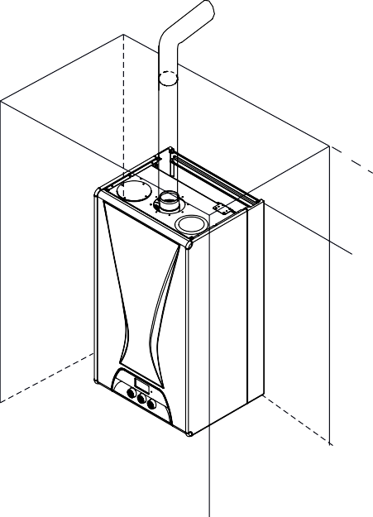Открытые коридоры зданий общего назначения,
  - На стенах с дымоходом,
  - Световые проёмы зданий.
min. 500 mm

Рис. 3
Не устанавливайте котел в местах, которые будут подвергаться воздействию прямых солнечных лучей. Со временем, солнечные лучи могут вызвать изменение цвета внешней поверхности устройства.
ОПАСНОСТЬ: Места для установки герметичного котла и герметичного дымохода . должны соответствовать инструкциям уполномоченных органов и уполномоченных организаций газоснабжения.

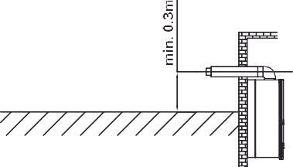 СОЕДИНЕНИЯ
d) Места, где отсутствует пешеходное и дорожное движение
Положения, на которые необходимо обращать внимание при подключении дымохода Одним из важнейших моментов в вопросе выбора места под установку устройства, на который следует обращать внимание, является определение места для выхода дымохода. Выход дымохода должен быть
обязательно находиться в таком месте, где есть возможность прямого сообщения с внешней средой и циркуляции воздуха.
Выходы дымохода не должны устраиваться в следующих местах;
  - В коридорах и переходах,
  - В промежутках узких карнизов,
  - В вентиляционных и световых шахтах зданий,
  - На балконах (открытых или закрытых)
  - В шахтах лифта и внизу выступающих конструкций, препятствующих выходу топочных газов,
  - В просветах других секций, обеспечивающих доступ к чистому воздуху,
  - Во дворах между зданиями,
  - Не подключать к местам, которые могут подвергаться прямому воздействию ветра.
  - Расстояние сверху дымохода до свисающей кровли или деревянных покрытий должно составлять не менее 1.5 м. (Рис. 4a)
  - В местах выхода дымохода с вероятностью механических ударов, выход дымохода должен быть защищён с помощью клетки из нержавеющей или оцинкованной стали. В местах с интенсивным дорожным движением необходимо обращать внимание на следующее (Рис. 4b)
  - В местах с пешеходным движением, к примеру, на тротуарах, высота выхода дымохода должна составлять не менее 2 м. (Рис. 4c). В полуподвальных помещениях с выходом фасада на тротуар, с условием принятия соответствующих мер безопасности, эта высота может составлять не менее 1 м.
  - В местах, где отсутствует пешеходное и дорожное движение, высота должна составлять не менее 0.3 м. (Рис. 4d)
  - Условия подключения дымоходов герметичных приборов на верхнем этаже зданий к техническому этажу: дымоход должен быть подключен вертикально с использованием оригинальных частей изготовителя до конца технического этажа. (Общая длина дымохода должна оставаться в допустимых пределах.) Также необходимо учитывать расстояние между выходом дымохода и крышей, количество квартир, использующих технический этаж и состояние окон.

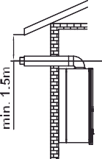
  - 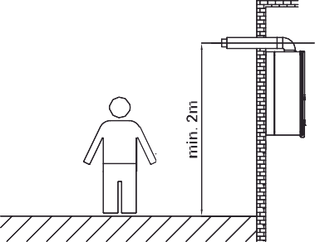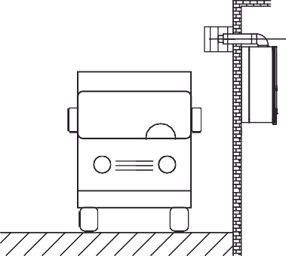Расстояние до крыши

c) Места с пешеходным движением
b) Места с дорожным движением

  - Чтобы через горизонтальный выход устройств типа C в устройство не попадала дождевая вода и т.п., установку снаружи нужно производить с уклоном вниз 1-2%. (Рис. 5a).
  - Расстояние от трубы с выходом отработанных газов до ближайшего здания в направлении выхода отработанных газов должно составлять не менее 3 м. (Рис. 5b).
  - Расстояние между выходными отверстиями дымоходов устройств типа C по направлению вверх, должно составлять не менее 2.5 м. Кроме того, выходное отверстие дымоходов таких устройств должно находиться на расстоянии 30 см ниже от нижнего края окна. (Рис. 5c).
  - Устройства типа С, которые устанавливаются ниже уровня земли (подвальные этажи), могут быть установлены только в том случае, если для каждого из них будут сделаны отдельные каналы для поступления свежего воздуха, необходимого для горения и линии отвода отработанных газов. Площадь поперечного сечения каналов должна составлять не менее 0,75 м2 и размер меньшей стороны канала должна составлять не менее 0.5м. В направлении этих каналов не должны находиться открываемые вентиляционные отверстия или окна.
  - Выпускные отверстия трубы для поступления воздуха для горения и выброса отработанных газов в устройствах типа C должны находиться на удалении не менее 5 м по горизонтали от топливного насоса и топливного бака.

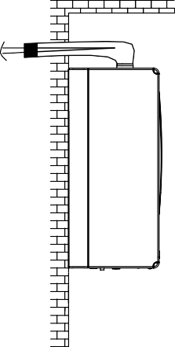
a)

%1-2

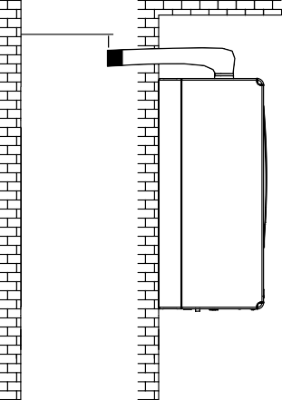b)
min. 3m
c)

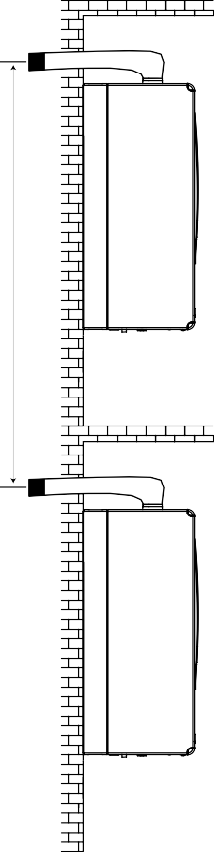
min. 2,5m

В случае установки устройства на чердачных этажах или помещениях, находящихся под крышей/ террасой:
  - Выход дымохода должен находиться выше крыши не менее чем на 40 см. (Рис. 5d и 5e).
  - Потолок должен быть устойчив к воздействию высоких температур. “Группа герметичного дымохода” устройства, обеспечивающая подачу чистого воздуха в камеру сгорания и выход продуктов сгорания газа, должна быть заизолирована на участке между группой и крышей с использованием термостойких материалов.
  - Если потолок выполнен из материалов неустойчивых к воздействию высоких температур, “группа герметичного дымохода”, начиная от места перехода к потолку, должна быть заизолирована с использованием термостойких материалов и размещаться в отдельной защитной трубе.
  - Для предотвращения образования конденсата, участок между группой герметичного дымохода и крышей должен быть обязательно заизолирован.

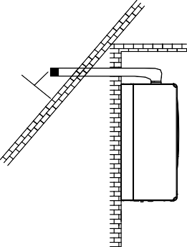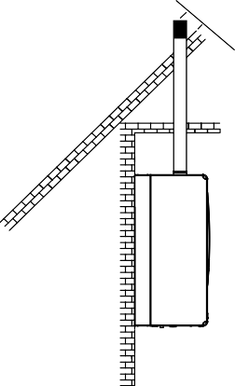Рис. 5
d)
e)
Положения, на которые необходимо обращать внимание при подключении дымохода
После определения места для настенного крепления котла:
  - С помощью монтажного шаблона, который находится на последней странице руководства по эксплуатации и установке устройства, обозначить на стене места крепёжных винтов навесного и монтажного кронштейнов.
  - В отмеченных местах просверлить отверстия и забить в них дюбеля, находящиеся в упаковке с устройством, с помощью крепёжных винтов надёжно прикрутить к стене навесной и монтажный кронштейны.
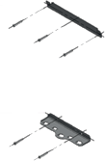
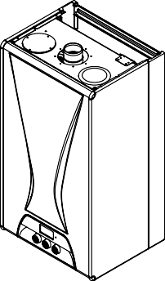
  - Поднять котёл на достаточную высоту, чтобы совместить крючки навесного кронштейна на обратной стенке котла с крючками навесного кронштейна на стене, повесить котёл на стену.

Подключения дымохода герметичного типа;
Наши котлы обладают возможностью выбора следующих вариантов подключения герметичных дымоходов:
- Соединение горизонтального дымохода (060 /100 мм ) макс. до 4 метров
- Соединение горизонтального дымохода (080 /125 мм) макс. до 6 метров
- Соединение вертикального дымохода (060 /100 мм ) макс. до 4 метров
- Соединение вертикального дымохода (080 /125 мм) макс. до 8 метров
- Соединение парного дымохода
Если в соединении дымохода используется колено, длина с применением каждого колена 90° или двух колен 45° уменьшается на 1 м. Максимум может использоваться 3 колена 90° .(Рис. 7).

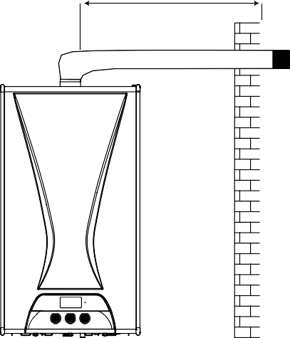
  - Пример системы дымохода с одним коленом 90⁰

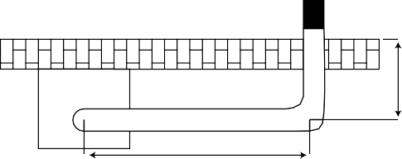
  - Пример системы дымохода с двумя коленами 90⁰

L2

L1

L1+L2 < 7m ø80 / 125 mm L1+L2 < 3m ø60 / 100 mm

Lmax= 8m ø80/125 mm Lmax= 4m ø60/100 mm

  - 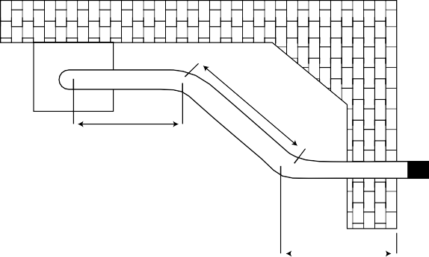Пример системы дымохода с одним коленом 90°и 45°
L2
L1
L1+L2+L3 < 7m ø80 / 125 mm
L1+L2+L3 < 3m ø60 / 100 mm
L3

Подключение к котлу комплекта горизонтального герметичного дымохода (ø60/100мм)
Модель вашего котла является герметичной, поэтому забор воздуха для горения осуществляется из внешней среды и выброс отработанных газов, образующихся в результате горения, осуществляется наружу с использованием той же группы дымохода. Во избежание скопления в среде чрезвычайно вредных отработанных газов, установка и пользование дымохода являются очень важными, поэтому во время выполнения соединений, необходимо обращать внимание на предупреждения.
Чтобы через горизонтальный выход устройств типа C в устройство не попадала дождевая вода и т.п., установку снаружи нужно производить с уклоном вниз 1-2%. (Рис. 5a).
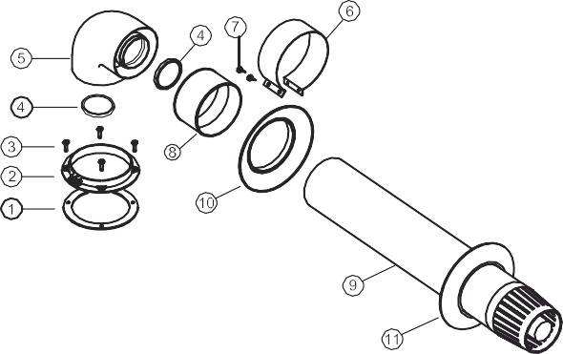
Комплект горизонтального герметичного дымохода (ø60/100 мм) (Опция) состоит из следующих деталей;
- Уплотнитель фланца
- Соединительный фланец дымохода
- Фланцевые болты
- Уплотнительная шайба
- Колено 90°
- Хомут
- Винты хомута
- Соединительная прокладка EPDM
- Терминал выхода дымохода 10.Монтажный фланец внутренней стенки

11.Фланцевое соединение наружной стенки (EPDM)
Рис. 8

  - Для подключения дымохода к внешней среде с того помещения, где установлен ваш котёл, выберите нужный дымоход. Если стандартного комплекта дымохода окажется недостаточной, принимая во внимание предупреждения, приведенные в руководстве, выберите из нашего списка аксессуаров наиболее подходящие для вас детали.
  - Используя уплотнитель фланца, закрепите винтами соединительный фланец дымохода в отверстиях на поверхности котла. (Рис. 9a-9b )
  - Поместите 2 уплотнительные прокладки, входящие в комплект герметичного дымохода, на обе стороны колена 90° и вставьте колено в отверстия внутренней трубы.
  - Вставьте соединительную прокладку EPDM внутрь уплотнителя колена 90° таким образом, чтобы она касалась ограничителя комплекта.
  - Для компоновки терминала выхода дымохода, уплотнитель наружной стены (EPDM), как показано на (Рис. 9с), вставьте в терминал дымохода. После того, как терминал выхода дымохода будет вставлен в заранее сделанное отверстие в наружной стене, установить на терминал дымохода соединительный уплотнитель внутренней стены. К одному концу дымохода вашего котла, на который была установлена соединительная прокладка EPDM, присоединить колено 90°, а другой конец дымохода вставьте в терминал выхода дымохода, на соединительную прокладку EPDM установить хомут, слегка прикрутить винты (Рис. 9d). Затем, установить колено 90° на соединительный фланец дымохода и закрепить винтами (Рис. 9e). И наконец, после того, как вы затяните ранее установленные и незакрученные винты на прокладке EPDM, уплотнитель внутренней стены прижмётся к стене и таким образом, будет обеспечена герметичность между дымоходом и стеной.

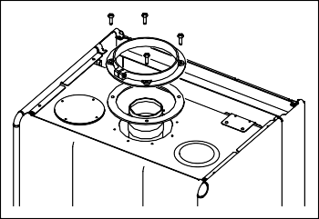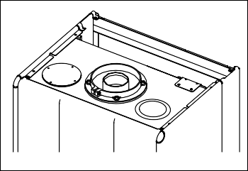

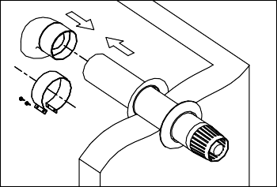
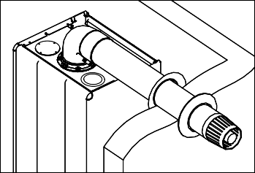
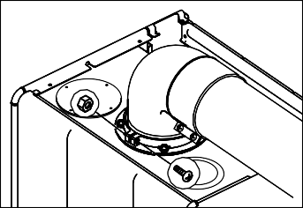

Рис. 9
Положения, на которые необходимо обращать внимание в случае удлинения соединений дымохода
Если комплекта герметичного дымохода, окажется недостаточно, нужно обратиться к авторизованному дилеру E.C.A.и в зависимости от необходимой длины, заказать аксессуары для удлинения герметичного дымохода; никогда не используйте для этих
целей аксессуары герметичных дымоходов других марок.
- Аксессуары комплекта герметичного дымохода (ø60/100мм) ( Рис. -10 )
- Удлинительная труба (500 мм), прокладка EPDM, хомут, винты хомута Удлинительная труба (1000 мм), прокладка EPDM, хомут, винты хомута (Рис. - 10a)
- 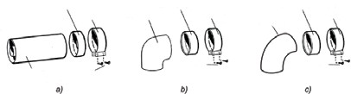Колено 90°, прокладка EPDM, хомут, винты хомута (Рис. - 10b)
Прокладка EPDM
Хомут
Прокладка 900C колена EPDM колено
Прокладка
к
олена EPDM
Хомут
450C
колено
Хомут
винты
винты
удлинительная винты труба
Рис. 10

Установка диафрагмы
Для формирования эффективного сгорания и связанного с этим, соответствующего показателя продуктов сгорания газа, в зависимости от длины дымохода продуктов сгорания газа/свежего воздуха на выходе вентилятора нужно установить сужающую диафрагму.
Длина горизонтального герметичного дымохода (ø60/100мм) и сужающие диафрагмы

Обозначение продукта | Колено | L (м) | Lmax (м) | Диафрагма(мм) 1
GERDA | 1x90° | ≤ 1 | 4 | ø 47
 | 1x90° | 1 < ≤ 2 |  | ø 49
 | 1x90° | 2 < ≤ 3 |  | не использ.
 | 1x90° | 3 < ≤ 4 |  | не использ.
 | 2x90° | ≤ 1 | 3 | ø 49
 | 2x90° | 1 < ≤ 2 |  | не использ.
 | 2x90° | 2 < ≤ 3 |  | не использ.
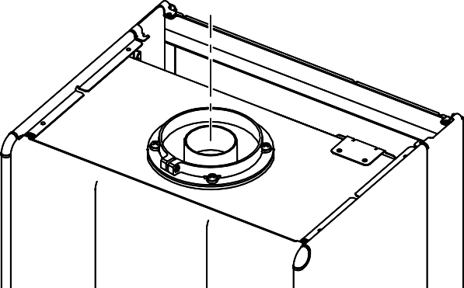Табл. 3

Диафрагма
Рис. 11
Подключение к котлу комплекта горизонтального герметичного дымохода (ø80/125мм)
Комплект герметичного дымохода состоит из следующих деталей. (Рис. 12)
  - 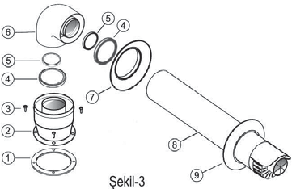Уплотнитель фланца
Рис. 12
  - Адаптер (ø80/125мм)
  - Соединительные винты
  - Уплотнительная шайба (ø125мм)
  - Уплотнительная шайба (ø 80мм)
  - Колено 90°
  - Монтажный фланец внутренней стенки
  - Терминал выхода дымохода
  - Соединительный фланец наружной стенки

Аксессуары комплекта горизонтального герметичного дымохода (ø80/125мм) (Рис. 13)
- 500 - 1000 мм удлинительная труба (ø80/125мм)
- Колено 90°(ø80/125мм)
- Колено 45°(ø80/125мм)
Рис. 13a
Рис. 13b Рис. 13c

Длина горизонтального герметичного дымохода (ø80/125мм) и сужающие диафрагмы
Обозначение продукта | Колено | L (m) | Lmax (m) | Сужающая пластинка(мм) 1
GERDA | 1x90° | ≤ 3 | 6 | ø 45
 | 1x90° | 3 < ≤ 5 |  | ø 48
 | 1x90° | 5 < ≤ 6 |  | ø 50
 | 2x90° | ≤ 2 | 5 | ø 45
 | 2x90° | 2 < ≤ 4 |  | ø 48
 | 2x90° | 4 < ≤ 5 |  | ø 50
 | 3x90° | ≤ 1 | 4 | ø 45
 | 3x90° | 1 < ≤ 3 |  | ø 48
 | 3x90° | 3 < ≤ 4 |  | ø 50
Табл. 4

Подключение к котлу комплекта вертикального герметичного дымохода
В соответствии с состоянием места, в котором вы устанавливаете котёл, с помощьюимеющихся соединительных аксессуаров, есть возможность вертикального подключения к ровной горизонтальной крыше. В комплекте вертикального дымохода с прямыми соединениями (060/100мм) допускаемая высота 4 метра, в комплекте вертикального дымохода (080/125мм), до 8 метров. Размеры длины для дымоходов с коленом приведены в таблице (Табл. 5).
Имеющиеся соединительные детали для подключения вертикального дымохода:
  - Комплект вертикального дымохода (Ø60/100мм - Ø 80/125мм)
  - Адаптер вертикального дымохода (Ø60/100мм - Ø80/125мм) - (с дренажом)
3. Удлинитель 500мм / 1000мм (Ø60/100мм - Ø80/125мм) 4. Колено 45⁰(Ø60/100мм - Ø80/125мм)
5. Колено 90⁰(Ø60/100мм - Ø80/125мм)
6. Адаптер для наклонной крыши (Ø60/100мм - Ø80/125мм)
3)
6)

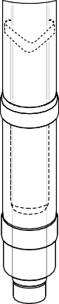1)
5)
4)

7)

2)
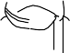

AıııaMeTpı cy>ıaıoıı.ı eııı Aıııa<tparMı eepTıııKanbHOrO repMeTııı�HOrO AıMOXOAa Ø60/100MM - Ø80/125MM

Обозначение продукта | Колено | L (м) | Lmax (м) | Сужающая пластинка(mm)
 | - | ≤ 1 |  | ø 47
GERDA | - | 1 < ≤ 2 | 4 | ø 49
 | - | 2 < ≤ 3 |  | не использ
(ø60 / 100)
 | - | 3 < ≤ 4 |  | не использ
Сужающая
 | 1x90° | ≤ 1 |  | ø 49
диафрагма
удлинителя
 | 1x90° | 1 < ≤ 2 |  | не использ
вертикального  дымохода |  |  | 3
 | 1x90° | 2 < ≤ 3 |  | не использ
 | 2x90° | ≤ 1 | 2 | не использ
 | 2x90° | 1 < ≤ 2 |  | не использ
 | - | ≤ 2 | 8 | ø 45
 | - | 2 < ≤ 4 |  | ø 47
 | - | 4 < ≤ 7 |  | ø 49
GERDA | - | 7 < ≤ 8 |  | не использ
(ø80 / 125) | 1x90° | ≤ 1 |  | ø 45
Сужающая | 1x90° | 1 < ≤ 3 |  | ø 47
диафрагма  удлинителя |  |  | 7
 | 1x90° | 3 < ≤ 6 |  | ø 49
вертикального
 | 1x90° | 6 < ≤ 7 |  | не использ
дымохода
 | 2x90° | ≤ 2 |  | ø 47
 | 2x90° | 2 < ≤ 5 | 6 | ø 49
 | 2x90° | 5 < ≤ 6 |  | не использ
Табл. 5
Соединения вертикального дымохода

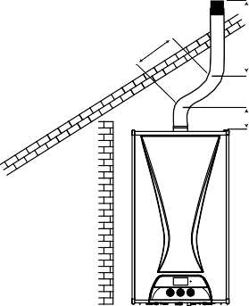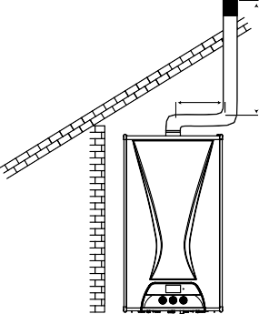Lmax= L1 + L2 + L3 = 3m Ø60/100 Lmax= L1 + L2 + L3 = 7m Ø80/125
L1
Lmax= 4m Ø60/100 Lmax= 8m Ø80/125
L1
L3

Lmax= L1 + L2 = 3m Ø60/100 Lmax= L1 + L2 = 7m Ø80/125
L2

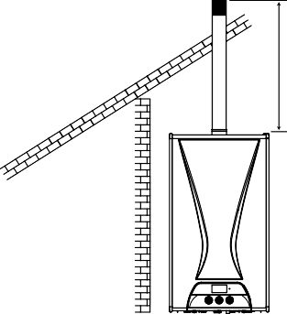
Рис. 15a Рис. 15b Рис. 15c

Подключение к котлу комплекта двойного герметичного дымохода
В соответствии с состоянием места, в котором вы устанавливаете котёл, выполнив соединение двойного дымохода, обеспечивается забор из внешней среды воздуха, необходимого для горения через одну трубу и выброс во внешнюю среду продуктов сгорания газа через вторую трубу. Длина труб для забора свежего воздуха и выброса продуктов сгорания газа и применимое количество колен в соединении приведены в таблице 6. (Рис. 17)
Имеющиеся соединительные детали для подключения двойного дымохода (Рис. 16)
- Комплект двойного герметичного дымохода ø 80x80 мм (Рис. 16a)
- Удлиняющая деталь 500 мм / 1000 мм ø80x80 мм (Рис. 16b)
- Колено 90°ø 80x80 мм (Рис. 16c)
- Колено 45°Ø 80x80 мм (Рис. 16d)
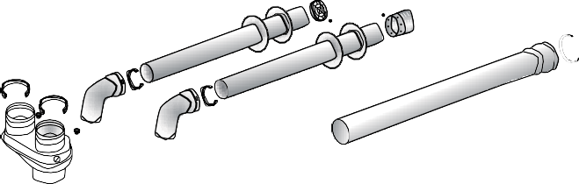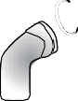
a)
b)
Рис. 16
c)
d)
Продукт | Колено | Lmax (m)  (a+b) | Сужающая Дифрагма (мм)
GERDA 24 кВт | 2x90° | 6 | ø 47
GERDA 20 кВт | 2x90° | 6 | ø 43
GERDA 16 кВт | 2x90° | 6 | ø 39
GERDA13 кВт | 2x90° | 6 | ø 39
GERDA 11 кВт | 2x90° | 6 | ø 39
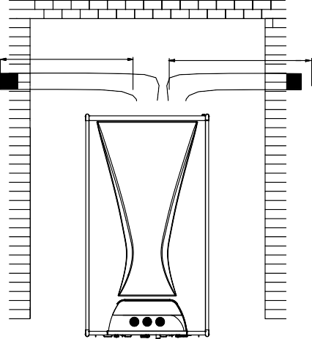
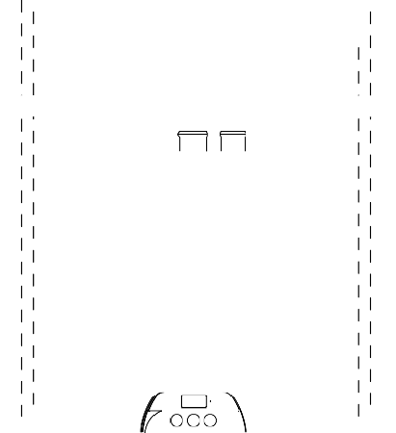Табл. 6
a
b

Подключение к газопроводу и водопроводу

Группа монтажных кронштейнов является опцией. При необходимости может быть получена у авторизованного дилера E.C.A.
- Трубы для подачи газа и воды и соединительные муфты монтируются между прикреплённым к стенке монтажным кронштейном и котлом, как показано на рисунке (Рис. 18).
65
65
46,5
65
a
b
c
d
e
Рис. 18
- Труба отопления 3/4’’ линия выхода (горячая)
- Труба бытовой воды 1/2’’ линия выхода (горячая)
- Труба подачи газа 3/4’’
- Труба бытовой воды 1/2’’ линия входа (холодная)
- Труба отопления 3/4’’ линия возврата (холодная)
- На каждую из линий подачи газа и воды должны быть установлены вентили подходящего диаметра. Кроме того, на линии входа бытовой воды (1/2”) и линии возврата в системе отопления (3/4”) должен быть установлен грязеуловитель (фильтр).
- Шланг, отходящий от вентиля безопасности 3 бар, нужно подсоединить к сливной канализационной линии.
- Соединение между устройством и газопроводом здания должно быть выполнено с помощью гибкого соединительного элемента (гибкой трубы).

Подключение к электросети

ОПАСНОСТЬ: Выполняя подключение устройства к электрической линии, следите за тем, чтобы линия была полностью отключена от электроэнергии.
Включать устройство нужно только в розетку с заземлением сети переменноготока снапряжением 230В, частотой 50 Гц. Вслучаеповреждения кабеля питания, замену должен производить авторизованный сервис E.C.A.

Устройство должно питаться от розетки сети переменного тока, могущей обеспечить для устройства достаточное напряжение (230 В, 50 Гц). Неисправности платы управления и ущерб для устройства, вызванные перепадом напряжения в сети и отсутствием заземления, находятся вне гарантии.

Комнатный термостат (опция)
Для обеспечения управления нагревом системы, в качестве опции, можно подобрать один из следующих комнатных термостатов, соответствующих устройству.

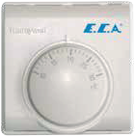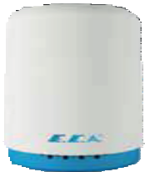

T6360 7006901312
Рис. 19a
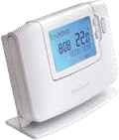
E.C.A, Цифровой комнатный термостат, беспроводный, программируемый CM727 7006902046
Рис. 19c
E.C.A. Умный комби комплект 7006907531

Рис. 19b
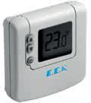

E.C.A. Цифровой комнатный термостат 7006902502

Рис. 19d

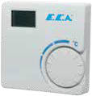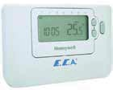

Беспроводный комнатный термостат 7006907519
E.C.A. Программируемый, цифровой комнатный термостат - CM707 7006901313 Kablosuz 7006901501

Рис. 19e Рис. 19f

20

    - Ответственность за любые неудобства, вызванные применением термостатов других марок, лежит на пользователе.
    - Подключение комнатного термостата показано на схемах электрических соединений. (Стр. 5, Рис. 1)
Необходимая информация для безопасной и экономичной эксплуатации вашего котла
- Чрезвычайно важной является изоляция зданий. Значительная экономия энергии и снижение к минимуму потерь тепла достигается в зданиях с изоляцией стен, утеплённым фасадом и окнах с двойными стёкламив.
- Использование в наших радиаторах термостатических клапанов обеспечивает постоянную комнатную температуру и экономию топлива.
- С помощью клапанов радиаторов, поворотом в сторону уменьшения, а также удерживание дверей закрытыми, обеспечивается экономия расхода топлива.
- Использование комнатных термостатов для наших котлов, позволит вам поддерживать температуру в помещении на заданном уровне и обеспечивает более низкий расход топлива.
- Закрытие радиаторов сверху и спереди мебелью и другими предметами, отрицательно влияет на циркуляцию горячего воздуха, мешает нагреванию помещения, приводит к повышению расхода топлива.
- Если оставить прибор включенным поздно ночью, он обеспечит поддержку температуры в отопительном контуре на низком уровне и обеспечит экономию.
- Если вы почувствуете, что в комнате высокая температура, вместо того, чтобы открывать окна, прикрутите радиаторные клапаны.

ЗАПУСК И ЭКСПЛУАТАЦИЯ
Последняя проверка и процедуры, которые необходимо выполнить перед первым запуском
  - Выбор места установки котла в соответствии со стандартами, установленными
уполномоченными органами и уполномоченной газоснабжающей компанией, все, приведенные ниже процедуры контроля и проверки, должны выполняться специалистом авторизованного сервиса после установки дымохода, подключения котла к электросети, водо- и газопроводу.

Заполнение котла и радиаторов отопительного контура водой
- Прежде всего, необходимо подсоединить котёл к электросети.
- Открыть все радиаторные клапаны.
- Клапаны отопительного контура котла на выпускной/обратной линии должны быть открыты. Проверьте.
- После выполнения этих процедур медленно откройте клапан заполнения системы водой и начните процесс заполнения.

- Во время выполнения процедуры заполнения водой, с помощью индикатора давления на ЖК-дисплее, следите за показателем давления воды в системе. Показатель давления на ЖК- дисплее должен быть в диапазоне 1- 1,5 бар. После достижения этого значения закройте клапан заполнения системы водой. 21

ВНИМАНИЕ: Клапан заполнения системы водой необходимо обязательно закрывать, чтобы предотвратить вред от потоков воды из системы для окружающей среды.

- Проверка наличия воздуха в отопительном контуре осуществляется с помощью находящегося на батарее воздуховыпускного крана. Для эффективного использования нагревания, необходимо стравить из системы весь воздух. Кроме того, в случае необходимости, удалить воздух из системы можно с помощью воздуховыпускного крана, находящегося на расширительном баке.
- После удаления воздуха из системы, проверьте на ЖК-дисплее показатель давления воды, в случае уменьшения, повторите процесс заполнения системы водой.
- И наконец, проверьте наличие утечки на радиаторах, трубопроводах и соединениях труб.

ВНИМАНИЕ: Запрещается использовать колодезную воду, природную родниковую воду и т.д. из-за образования накипи в теплообменнике; используйте только подготовленную воду. Выход теплообменника из строя из-за образования накипи не является гарантийным случаем.

Откройте кран подачи горячей воды для бытовых нужд, проверьте систему горячего водоснабжения. Проверьте трубопровод на предмет наличия утечки.

Группа дымохода для отвода продуктов горения газа должна устанавливаться в соответствии с инструкциями и с применением оригинальных деталей.

ВАЖНО,
Для снабжения устройства электричеством достаточного напряжения (230 В переменного тока, 50 Гц), нужно включить устройство в розетку с заземлениеми линии с такими параметрами.
Газопровод должен быть проверен уполномоченным газовым учреждением и должен быть открыт для пользования.
После завершения всех этих операций, нужно вызвать авторизованный сервис для осуществления ввода устройства в эксплуатацию.

В случае утечки газа в вашем доме немедленно отключите газовый клапан или регулятор. Проветрите помещение. Позвоните в газовую компанию или авторизованный сервис.

Первый запуск устройства должен выполнять только авторизованный сервис.

После установки, подключения и первого запуска устройства, получите в авторизованном сервисе информацию о включении устройства и системе безопасности.

22

ПАНЕЛЬ УПРАВЛЕНИЯ

ЖК-дисплей

Светодиодный индикатор неисправности

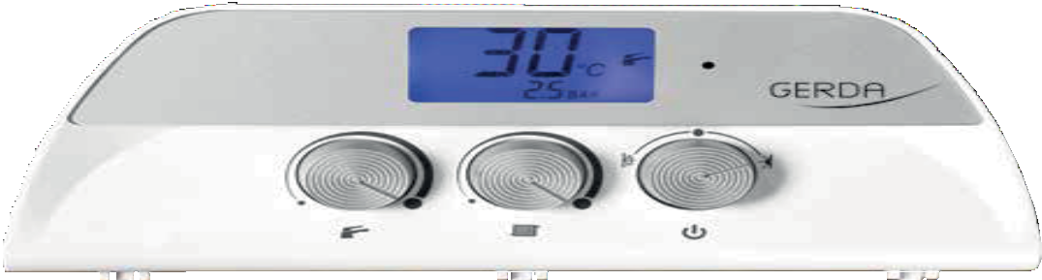

Кнопка регулировки
температуры бытовой воды

Кнопка выбора режима
Кнопка регулировки
температуры воды отопительного контура
Рис. 20
Кнопка выбора
режима

Обеспечивает включение и выключение устройства, выбор режима ЛЕТО/ЗИМА и сброс данных (сброс).
Режим ЗИМА: Поверните кнопку выбора режима влево и установите напротив значка “ ”. С включением этого режима вы обеспечиваете нагревание воды в центральной отопительной системе и одновременно с этим, нагревание воды для бытовых нужд.
Режим ЛЕТО: Поверните кнопку выбора режима вправо и установите напротив значка “ ”. С включением этого режима вы обеспечиваете только нагревание воды для бытовых нужд.
- Режим OFF: Поверните кнопку выбора режима до отметки “• - OFF”. В этом положении устройство отключится.
Режим Reset: В случае возникновения неисправности в устройстве начнёт мигать светодиодный индикатор и в нижней левой стороне ЖК-дисплея возникнет значок ключа “ “ и надписи сброс. В таком случае, необходимо перевести кнопку выбора режима в положение “OFF
- Reset”, обождать 5 секунд и включить устройство снова или установить кнопку выбора режима в режим ЛЕТО или ЗИМА. Если неполадка не будет устранена, повторите эту процедуру несколько раз. Если несмотря на сброс неисправность не устраняется, обратитесь за помощью в ближайший к вам сервис E.C.A.
- Кнопка регулирования температуры воды центрального отопления “ ”
Вы можете выбрать комфортную для вас температуру воды отопительного контура в диапазоне 40°C/80°C, путём поворота в сторону мин. и макс., когда кнопка выбора режима находится в положении ЗИМА “ “.
- Кнопка регулирования температуры бытовой воды
Вы можете выбрать комфортную для вас температуру воды для бытовых нужд в диапазоне 35°C/64°C путём поворота в сторону мин. и макс., когда кнопка выбора режима находится в положении ЛЕТО “ ” или ЗИМА “ “.
- ЖК-дисплей
ЖК-дисплей, расположенный на панели устройства, предоставляет возможность наблюдения за всеми рабочими функциями. В то время, когда устройство выключено, ЖК-дисплей также не будет ничего отображать.
Когда котёл работает в режиме центральное отопление, в правом нижнем углу ЖК-дисплея будет отображаться значок “ ” и в центре экрана в цифровом формате будет отображаться текущее
значение температуры воды в системе отопления. 23

Значок пламени
Показатель температуры воды в системе отопления
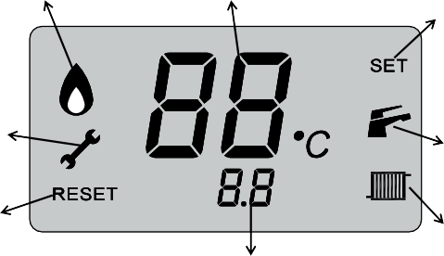
или бытовой воды Меню параметров в режиме настройки

Неисправность
Включен режим горячей бытовой воды

BAR

сброс
Давление воды в отопительной системе
Рис. 21
Включен режим отопления

Светодиодный индикатор неисправности

ЗАПУСК УСТРОЙСТВА
РЕЖИМ ЗИМА: Установите кнопку выбора режима в режим ЗИМА. (Рис. 22). В этом режиме компенсируется потребность в центральном отоплении и горячей воде для бытовых нужд. С помощью кнопки регулирования температуры воды в отопительной системе можно установить температуру в диапазоне 40°C/80°C, с помощью кнопки регулирования температуры воды для бытовых нужд – в диапазоне 35°C/64°C.
При включении устройства, включается подсветка ЖК-дисплея и обеспечивается возможность предварительной проверки устройства и горение горелки с автоматическим зажиганием. Таким образом, с включением устройства обеспечивается как центральное отопление, так и горячая вода для бытовых нужд. Система отдаёт приоритет горячему водоснабжению, поэтому, на время, пока из крана течёт горячая вода, одновременно с открыванием крана система подогрева воды для отопления прекращает работать и снова включается после закрытия крана с горячей водой. После завершения манипуляций с кнопками центрального отопления и горячей воды устройства, подсветка ЖК-дисплея будет гореть ещё в течение 25 секунд, после чего погаснет. В нормальном режиме работы подсветка ЖК-дисплея остаётся выключенной.
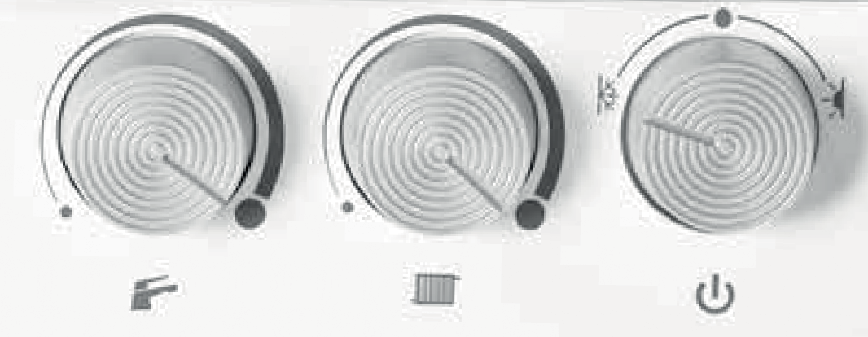Когда ваш котёл включен в режиме ЗИМА и нет потребности отоплении и в горячей воде для
Рис. z22

бытовых нужд, значки “ ” и “” на ЖК-дисплее будут непрерывно гореть. После установки заданной температуры с помощью кнопки регулирования температуры горячей воды для бытовых нужд или кнопки регулировки температуры воды в отопительном контуре, на экране в течение 5 секунд будет отображаться установленное значение температуры.
С зажиганием горелки на экране появится значок “” . Если существует потребность в тепле
центрального контура отопления, значок “” будет мигать, значок ““ ”” будет непрерывно гореть. В случае необходимости горячей воды для бытовых нужд, значок “” будет гореть непрерывно, значок “” будет мигать. Для отключения устройства переведите кнопку выбора режима в положение “OFF”, подсветка ЖК-дисплея потухнет.
РЕЖИМ ЛЕТО: Установите кнопку выбора режима в режим ЛЕТО. В этом режиме действует только функция снабжения горячей водой для бытовых нужд. С помощью кнопки регулировки температуры горячей воды для бытовых нужд, вы можете установить желаемую температуру в диапазоне 35°C/64°C. При переводе кнопки выбора режима в режим ЛЕТО, устройство будет находиться в режиме ожидания и включается и начинает подавать горячую воду только после открывания крана, после закрытия крана, устройство автоматически прекращает работу.
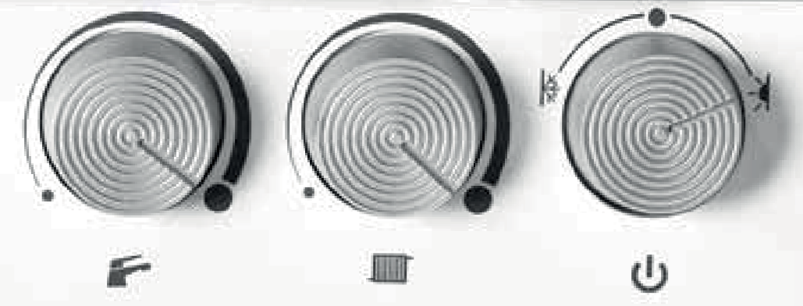Когда котёл находится в режиме ЛЕТО, на экране будет виден только значок “ ”, значок “” виден не будет. Если в режиме ЛЕТО потребности в горячей воде для бытовых нужд не будет, на экране будет непрерывно гореть только значок “”. Как только откроется кран для подачи горячей бытовой воды, значок “” на экране начинает мигать. Для отключения устройства переведите кнопку выбора режима в положение “OFF”, подсветка ЖК-дисплея потухнет.

Защита от замерзания
Рис. 23

В течение всего зимнего сезона, когда температура водопроводной воды на входе падает ниже 6°C, включается функция защиты от замерзания, которая продолжает работать до повышения температуры водопроводной воды на входе в систему до15°C. Чтобы функциязащиты отзамерзания сработала, необходимо чтобы пользователь проверил и обеспечил следующие условия;
  - Устройство должно быть включено в электросеть.
  - Газовый клапан и клапаны радиаторов должны быть открыты.
  - Должно быть соответствующим давление воды в системе.
Важное примечание: Функция защиты от замерзания защищает только устройство и не защищает вашу систему.
Функция антиблокировки насоса и 3-ходового клапана
Если котел не работает ни в одном из режимов и подключен к электропитанию, то каждые 24 часа на короткий период времени активируются насос и 3-ходовой клапан во избежание их блокировки. Подобная функция предусмотрена и для узлов, подключенных к свободнопрограммируемому реле, которое используется для управления внешним насосом или 3-ходовым клапаном, если в течение последних 24 часов 3-ходовой клапан ни разу не менял направление, обеспечивает смену направления и обеспечивает антиблокировку.

ИНФОРМАЦИЯ ДЛЯ АВТОРИЗОВАННОГО СЕРВИСА
Перевод работы котла с природного газа на сжиженный газ

Процедура переналадки с сжиженного газа на природный газ или с природного газа на сжиженный газ должна выполняться только авторизованным сервисом. Если после покупки устройства поступит запрос на преобразование (переналадку с одного типа газа на другой), эта процедура будет платной.
- Переналадка с одного типа газа на другой состоит из 3 частей, это регулировка давления газа на клапане (настройка мощности), замена форсунок горелки и изменение параметров с помощью панели управления.
Регулирование давления газа
В зависимости от типа используемого газа, отличаются показатели рабочего давления. В связи с этим, после переналадки оборудования с одного типа газа на другой, необходимо на газовом клапане отрегулировать показатели минимального и максимального давления газа (Табл. 7). В связи с тем, что теплопроизводительность устройства напрямую зависит от давления газа, вместе с определением диапазон рабочего давления газа, обеспечивается регулировка минимальной и максимальной теплопроизводительности устройства (механическая).
Природный газ

Сжиженный газ
макс. давление газа (мбар)
мин. давление газа (мбар) макс. давление газа (мбар) мин. давление газа (мбар)
11,9
1,4
28 / 35
3,6
GERDA 24HM
Табл. 7
- Чтобы выполнить регулировку работы устройства на минимальной мощности, необходимо включить устройство в режим минимальной подачи газа, для регулировки на максимальной мощности, нужно включить устройство в режим максимальной подачи газа.
- Удалить фронтальную панель.
- Для получения доступа к газовому клапану, открутить винт в верхней части панели управления и опустить панель управления вниз
Установка максимального давления на выходе;
- Установить устройство в режим максимальной мощности.
- Ослабить винт в отверстии измерителя давления на выходе газа.
- В отверстие (ø9 мм) измерителя давления газа на выходе, установить манометр U (Рис. 24),
- Сняв защитный колпачок с регулировочного винта, показывающего максимальное давление газа, обозначенном под номером “2” на рис. 24, медленно повернуть винт по часовой стрелке для увеличения подачи газа на горелку, против часовой стрелки – для уменьшения.
- Отслеживая значения давления газа на манометре U, устанавливают требуемое значение. Регулировку максимального давления газа на выходе выполняют только для работы устройства на природном газе, для сжиженного газа регулировочный винт регулятора максимального давления затягивают до конца.
Установка минимального давления на выходе;
- Установить устройство в режим минимальной мощности.
- В отверстие (ø9 мм) устройства для измерения давления газа на выходе, установить манометр U (Рис. 24).
- Регулировочный винт регулятора минимального давления, показанного на рис. 24 под номером “1”, повернуть по часовой стрелке для уменьшения подачи газа и против часовой

стрелки, для увеличения.
- Отслеживая значения давления газа на манометре U, устанавливают требуемое значение.
- После выполнения настроек, не забудьте установить на место и закрутить винт, удалённый из отверстия газового клапана для измерителя давления газа на выходе.
- Установить на место и закрепить снятую фронтальную панели и панель управления.

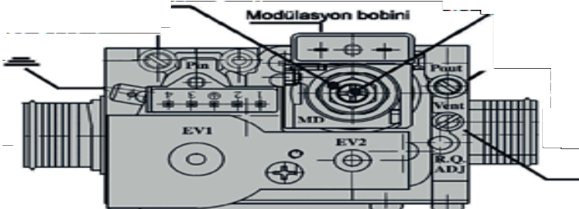2) Blı1HT HaCTpoIIIKlı1 perynflTopa
MaKClı1ManbHoro AaBneHlı1fl 1) Blı1HT HaCTpoIIIKlı1 perynflTopa

nopT lı13Meplı1Tenfl AaBneHlı1fl BXoAHoro ra3a

BXoA ra3a
MoAynfl4lı1oHHafl KaTywKa 3aMeHa HaCaAKlı1 lı1H>KeKTopa
Mlı1Hlı1ManbHoro AaBneHlı1fl

nopT lı13Meplı1Tenfl AaBneHlı1fl BlXoAHoro ra3a

BlXoA ra3a

CoeAlı1Hlı1TenbHafl My<lTa o6paTHoIII
oAa lı1

смена форсунок
Рис. 24

ОПАСНОСТЬ: Во время замены форсунок клапан линии подачи газа обязательно должен быть закрыт, а устройство отключено от электросети

- Перевести устройство в режим OFF и перекрыть газовый клапан.
- Снять фронтальную панель, наклонить вперёд панель управления.
- Убрать крышку с корпуса горелки.
- Открыть доступ к коллектору горелки путём отсоединения горелки.
- Инжектор должен соответствовать типу газа (Табл. 8). На горелке имеется инжектор с 11
форсунками.

Природный газ | Диаметр инжектора (Горелка Worgas) | Диаметр инжектора (Горелка Polidoro)
 | ø 1,35 мм | ø 1,32 мм
Сжиженный газ | ø 0,79 мм | ø 0,79 мм
Табл. 8

Настройка параметров с помощью панели управления
Параметр P02 для природного газа “00” параметр “01” для сжиженного газа.

ОПАСНОСТЬ: В связи с тем, что утечка газа может привести к пожару, взрыву, серьёзным травмам и представляет собой смертельную опасность, после преобразования необходимо выполнить тест на утечку, как описано ниже.

ИСПЫТАНИЕ НА УТЕЧКУ ГАЗА
- Мыльный раствор нанести на все трубные соединения газовой системы. Возникновение пузыря указывает, что в системе есть утечка.
- В месте, где обнаружена утечка газа, тщательно затяните это соединение.
- Повторите процедуру проверки на наличие утечки в месте соединения с использованием пены.
- Если утечка газа не устранена, замените герметичный элемент (уплотнитель) и/или фитинг.

ВНИМАНИЕ: Во время проведениятеста на предмет утечкигаза, держите мыльную воду и пену на удалении от электрических соединений.

ОБНАРУЖЕНИЕ И УСТРАНЕНИЕ ОШИБКИ/НЕИСПРАВНОСТИ
Чтобы обеспечить безопасную работу устройства, есть различные способы контроля. В случае обнаружения отличающихся он нормы параметров в процессе выполнения этих процедур проверки, на ЖК-дисплее панели управления будет мигать красный светодиодный индикатор неисправности, делая визуальное предупреждение (Рис. 25). Подробная информация на тему ошибок и кодов неисправности приведена в табл. 9 и 10, в разделе пояснение.

CBeTO,QvıO,QHlı::
vıH,QvıKaTOp HevıcnpaBHOcTvı
RESET
KO,Q Owvı6Kvı/HevıcnpaBHOcTvı
Рис. 25
Безопасность устройства достигается двумя способами. (Например, коды ошибок F1 и F4)
- В случае возникновения ошибки устройство автоматически переходит в режим блокировки. О такой ситуации вы можете узнать с сообщения на ЖК-дисплее с кодом ошибки, также об аварийной ситуации вас предупредит мигающий красный светодиодный индикатор. В таком случае, снова установите кнопку выбора режима в режим ЛЕТО или ЗИМА и подождите в течение 5 секунд. Если неисправность не будет устранена, сделайте ещё несколько попыток перезагрузить устройство путём установления в режим ЛЕТО или ЗИМА. Если это не поможет и устройство не работает, обратитесь за помощью в ближайший к вам авторизованный сервис E.C.A.
- В случае неисправности устройство автоматически переходит в режим блокировки. Если причиной блокировки стала неисправность с кодом (F2, F3, F5, F6 ve F7) эту неисправность невозможно устранить путём сброса , необходимо найти причину и устранить проблему.

Ошибка/неисправность и коды неисправности | Описание ошибки/неисправности
F1 | Блокировка от перегрева
F2 | Неисправность датчика горячей бытовой воды (NTC)
F3 | Неисправность датчика расхода воды системы отопления (NTC)
F4 | Предупреждение об отсутствии сигнала пламени
F5 | Неисправность реле давления воздуха(APS)
F6 | Неисправность датчика наружной температуры воздуха (если есть)
F7 | Предупреждение о низком давлении воды
Табл. 9

Ошибка/Неисправность и код неисправности | Вероятная причина | Решение
1- При переводе в режим ЛЕТО или ЗИМА устройство не работает. | - К устройству не поступает электроэнергия. | - Проверить электрические соединения.
- Блокировка от перегрева  На ЖК-дисплее вместе с кодом неисправности F1 мигает красный светодиодный индикатор, предупреждая о неисправности.  (F1) | - Если температура воды в отопительном контуре будет выше 1050C, возникнет блокировка из-за перегрева. | - Проверьте контур циркуляции воды .  - Проверить открыты ли клапаны отопительного контура.  - Переведите выключатель в положение OFF / Reset, подождите 5 секунд и включите снова.  - Если после сброса (Reset) блокировка не исчезает (или повторяется), сообщите в авторизованный сервис E.C.A.
3- Неисправность датчика горячей бытовой воды  На ЖК-дисплее вместе с кодом неисправности F2 мигает красный светодиодный индикатор, предупреждая о неисправности.  (F2) | Система блокируется датчиком горячей бытовой воды при  возникновении анормальных ситуаций, продолжающихся более 10 сек.  - Проверить кабели подключения датчика, возможно отсоединен или порван кабель.  - Возможно кабели касаются друг друга | - Неисправность будет сохраняться до начала работы датчика. Если неисправность не устраняется, обратитесь в авторизованный сервис E.C.A.
4- Неисправность датчика отопительного контура  На ЖК-дисплее вместе с кодом неисправности F3 мигает красный светодиодный индикатор,  предупреждая о неисправности.  (F3) | - Система блокируется датчиком отопительного контура при возникновении анормальных ситуаций, продолжающихся более 10 сек.  - Проверить кабели подключения датчика, возможно отсоединен или порван кабель.  - Возможно кабели касаются друг друга. | -Проверить открыты ли клапаны отопительного контура.  - Неисправность будет сохраняться до начала работы датчика. Если неисправность не устраняется, обратитесь в авторизованный сервис E.C.A.
5-Предупреждение об отсутствии сигнала пламени  При установке рабочей кнопки в режим ЛЕТО или ЗИМА, на экране появляется код неисправности  F4 и начинает мигать красный  светодиодный индикатор.  (F4) | -Не осуществляется электронное зажигание.  После 3 попыток зажигания на горелке не возникает пламени. | - Проверить открыты ли клапаны на входе газа.  - Переведите выключатель в положение OFF / Reset, подождите 5 секунд и включите снова.
6- (APS) Неисправность датчика давления воздуха  На ЖК-дисплее вместе с кодом неисправности F5 мигает красный светодиодный индикатор, предупреждая о неисправности.  (F5) | - Возможно низкое напряжение в сети.  - Возможно имеются проблемы с тягой в дымоходе.  - Проверить кабели подключения датчика, возможно отсоединен или порван кабель.  - Возможно кабели касаются друг друга. | -Проверить напряжение в сети.  - проверить места соединения дымохода.  - Переведите выключатель в положение OFF / Reset, подождите 5 секунд и включите снова.  - Если вы не получили желаемый результат после всех попыток, обратитесь за помощью в  авторизованный сервис E.C.A.
7-Неисправность датчика наружной температуры воздуха:  На ЖК-дисплее отражается код неисправности F6.  (F6) | -Проверить кабели подключения датчика, возможно отсоединен или порван кабель.  - Возможно кабели касаются друг друга. | -Устройство может функционировать и без датчика наружного воздуха с помощью кнопки регулировки температуры системы отопления на анели управления. панели управления. Тем не менее, для нахождения решения, обратитесь в авторизованный сервис E.C.A.
8- Предупреждение о низком давлении воды  На ЖК-дисплее вместе с кодом неисправности F7 мигает красный светодиодный индикатор, предупреждая о неисправности.  (F7) | - Будет показывать неисправность до тех пор, пока давление в водопроводе  - Если давление воды в водопроводе не поднимется свыше минимального упало ниже 0,8 бар, устройство не предела 0,8 бар.  работает. - Проверить, открыты ли  соединительные клапаны.  - Проверить соединения трубопровода на предмет нарушения герметичности.
Табл. 10
OC : Указывает, что не работает датчик наружного воздуха.
CC : Указывает, что не работает датчик наружного воздуха. Это не является кодом ошибки/неисправности, нужно отключить котёл от электросети и снова включить, такая информация отобразится на ЖК-дисплее.

ТЕХНИЧЕСКОЕ ОБСЛУЖИВАНИЕ
Общее техническое обслуживание должно осуществляться ежегодно, в начале сезона. Процедуры по техническому обслуживанию должны выполняться только авторизованным сервисом E.C.A.
Очистка наружной поверхности устройства должна осуществляться без использования каких- либо химических или моющих средств, а только с помощью влажной ткани. Моющие средства и химические вещества могут вызвать коррозию в вашем устройстве.

ВСЕ ПРАВА ЗАЩИЩЕНЫ
Наша компания оставляет за собой право на внесение любых изменений в выпускаемую нами продукцию без предварительного уведомления и указания в руководстве по эксплуатации и установке.

СТАНДАРТЫ/ИНСТРУКЦИИ
В дополнение к предупреждениям и инструкциям по установке и пользованию устройством, должны обязательно соблюдаться все другие законы, правила, стандарты и инструкции местной газовой компании, связанные с устройствами, работающими на газе.

Приложения

Кривая характеристик высоты напора воды насоса (Высота-скорость напора)
Рис. 26

Диаграмма давления газа (мбар) - мощности (кВт) инжектора для природного газа

Рис. 27

Диаграмма давления газа (мбар) - мощности (кВт) инжектора для бутана

Рис. 28

Диаграмма давления газа (мбар) - мощности (кВт) инжектора для пропана

Рис. 29 31

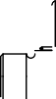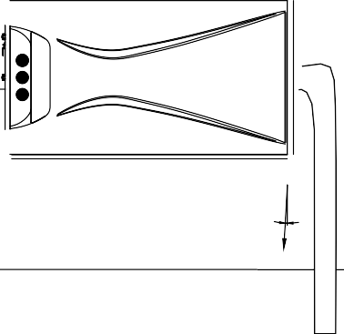1
-

C

DETI ♦[ o
3 4"
§ - ,-

fIJ
1 2"
il
174mm
530 mm
OfTI
1 2"
3 4"
cın-'-
3 4"
@♦ [ :□ ] -
►[ el
3°
@)◊[ ■

◊[

C

l

ç--
':fg o
-
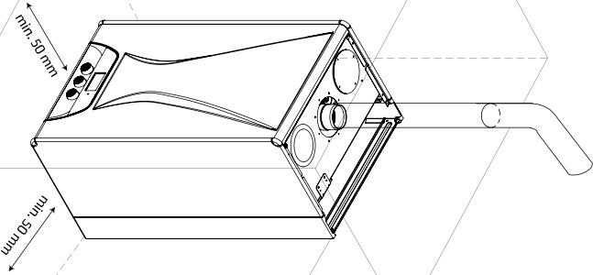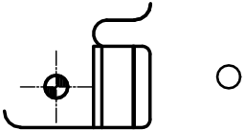- )
500mm ---ı
o

.:ill o .,
160mm
100 mm

150 mm
L max.= 4m
I +-

=rı
160mm

, min.Slllmm

)

npOııı3eOAıııTenb
7006907729-2.0
A0«3MAC MAKIIIHE
(EMAS MAKİNE SANAYİ A.Ş.)» ТУРЦИЯ , город МАНИСА - 45030 , ПРОМЫШЛЕННАЯ ЗОНА МАНИСА 3-й СЕКТОР, ПРОСПЕКТ МУСТАФА КЕМАЛЬ №13 Тел : +90 236 213 00 21
Факс : +90 236 213 08 59
email: emas@emas.com.tr www.emas.com.tr

nOcTaeu.ıııK
npeAcTaeıııTenbcTeO B P<I 000 " BECCEH "
15230, г. Москва, Электролитный проезд, д.3, стр. 23 Телефон +7 (499) 643 8239
Электронная почта moscow@vessen.com

«3MAC A.W. ııı «3MAP A.W.» RBnRIOTCR K0MnAHIIIRMIII rPYnnl «3nrIIIHKAH».

